Приглашаем принять участие
В международном фестивале профессионального мастерства
среди педагогических работников «Педагогические чтения»
17.03.2025 – 11.04.2025

Положение о Международном фестивале профессионального мастерства
среди педагогических работников
«Педагогические чтения»

УТВЕРЖДАЮ
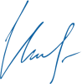
Председатель организационного комитета
И.Е.Маврин

Общие положения
- Настоящее положение о Международном фестивале профессионального мастерства среди педагогических работников «Педагогические чтения» (далее Фестиваль) определяет порядок организации и проведения Фестиваля, порядок участия в Фестивале.
- Организатор Фестиваля - Фестиваль проводится по инициативе Информационно – методического интернет проекта «Globus»
- Фестиваль организуется на бесплатной основе. Участники оплачивают только организационный взнос, который включает в себя расходы на изготовление наградных документов (дипломов) и техническую поддержку сайта.
- Работы на Фестиваль принимаются в период с 17 марта по 11 апреля 2025 г.

Цели и задачи фестиваля
- выявление и награждение педагогов, имеющих различные результаты и достижения в образовательной деятельности;
- предоставление участникам фестиваля возможности принять участие в мероприятии международного масштаба

Участники фестиваля
- Принять участие в Фестивале могут педагоги любых образовательных учреждений (дошкольных образовательных учреждений; средних общеобразовательных учреждений; учреждений начального, среднего и высшего профессионального образования; коррекционных образовательных учреждений; учреждений дополнительного образования детей и т.д.). Возраст участников не ограничен.
- Работы на фестиваль могут быть выполнены в соавторстве.

Номинации фестиваля:
- Методическая разработка (статьи, эссе, сценарии развлечений, разработки занятий, открытых уроков, тренингов, дидактические игры, воспитательные мероприятия, проекты и др. по любому из направлений педагогической деятельности)
- Инновационные идеи (описание нетрадиционных методов, форм, приемов в обучении и воспитании, используемых в работе)
- Образовательная программа (любые программы, в т.ч. программа развития, образовательная программа, программа работы педагога, программа кружков и клубов и т.д.)
- Презентация (презентации к занятиям или урокам, фото походов, развлечений, экскурсий и др.)
- Проектная работа (разработка, описание проекта любой направленности)

Порядок участия
- Заполните заявку на участие в фестивале.
- Оплатите оргвзнос за изготовление наградных документов. Размер оргвзноса составляет: 175 рублей Участник производит оплату по реквизитам, указанным в положении в день отправки материалов. Организационный взнос оплачивается за каждый диплом. Если работа выполнена в соавторстве, то оплата производится за каждого автора, и каждый педагог получает индивидуальный диплом.
- Отправьте письмо на электронный адрес globussait@yandex.ru Письмо должно содержать заявку, копию квитанции об оплате, материалы фестиваля. Все формируется в 1 папку. Название папки ФИО участника.

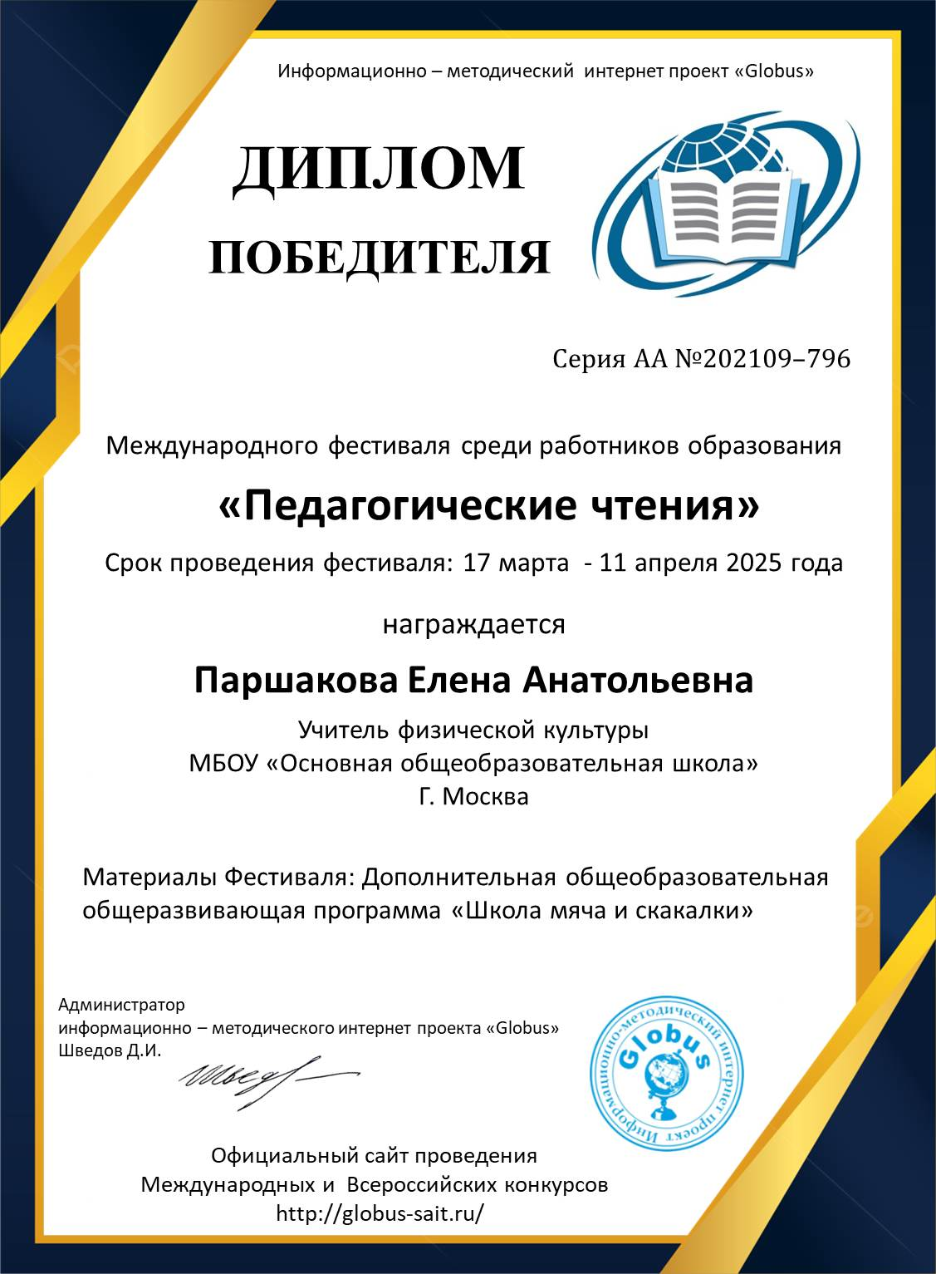
Награждение

- По итогам фестиваля каждый участник получит именной диплом победителя.
- Все дипломы имеют серию и номер и могут использоваться для аттестации
- Рассылка дипломов осуществляется в электронном виде на адрес электронной почты, указанный в заявке на участие в фестивале, в течение 1-2 рабочих дней. Если вы не получили диплом через 2 дня после отправки работы, то проверьте папку СПАМ и напишите нам.

Желаем удачи!
Благодарим вас за участие в наших конкурсах.

Официальный сайт проведения Международных и Всероссийских конкурсов http://globus-sait.ru/

Заявка на участие в международном фестивале
среди педагогических работников
«Педагогические чтения»
Отправляется в печатном виде в формате Word, а не в сканированном.
Заполняйте внимательно, данные из заявки копируются в диплом.
Ошибки, допущенные педагогом при заполнении заявки, исправляются платно (70 рублей)
1 | Ф.И.О. участника (ов).  (Просьба прописывать полностью ФИО)
2 | Образовательное учреждение
3 | Конкурсная работа
4 | Номинация конкурса
5 | Электронный адрес, контактный телефон

Платежные реквизиты для оплаты:
Для оплаты по QR коду нужно зайти в мобильное приложение банка
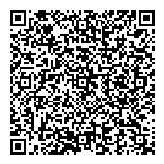
Оплата производится в день отправки материалов
Получатель платежа: ИП Маврин Иван Евгеньевич
ИНН/ КПП 595701257861
Расчетный счет № 4080 2810 5000 0741 6569
Банк: АО «ТБанк»
БИК: 044525974
Корреспондентский счет: 3010 1810 1452 5000 0974
Назначение платежа: Диплом
Оплату необходимо производить на счет организации

Как произвести оплату через сбербанк онлайн на счет:
Платеж по реквизитам
- Вводите ИНН получателя 595701257861
- Водите расчетный счет получателя 4080 2810 5000 0741 6569
- Вводите БИК 044525974
- Наименование организации ИП Маврин И.Е.
- Вводите КПП 0
- В назначении платежа пишете слово ДИПЛОМ
- Вводите сумму перевода
- Нажимаете оплатить

Также оплату можно произвести на карту Сбербанка 5469 4900 1980 8977 (получатель Полина Ивановна Г.) (в назначении платежа можно (но не обязательно) указать ТОЛЬКО фамилию участника).

Извещение
  Кассир
  Форма № ПД-4
  ИП Маврин Иван Евгеньевич
  (наименование получателя платежа)
  595701257861
   |  | (номер счета получателя платежа)
    (ИНН/КПП получателя платежа)4 | 0 | 8 | 0 | 2 | 8 | 1 | 0 | 5 | 0 | 0 | 0 | 0 | 7 | 4 | 1 | 6 | 5 | 6 | 9
  в | АО «ТБанк» | БИК
    0 | 4 | 4 | 5 | 2 | 5 | 9 | 7 | 4
   | (наименование банка получателя платежа)
  Номер кор./сч. банка получателя платежа
    3 | 0 | 1 | 0 | 1 | 8 | 1 | 0 | 1 | 4 | 5 | 2 | 5 | 0 | 0 | 0 | 0 | 9 | 7 | 4
  Диплом
  (назначение платежа)
  Ф.И.О плательщика
  Адрес плательщика
  Сумма платежа |  | руб.
  Дата « |  | » |  | 20 |  | г.
  С условиями приема указанной в платежном документе суммы, в т.ч. с суммой взимаемой платы за услуги банка, ознакомлен и согласен.
  Подпись плательщика
Квитанция  Кассир
  Форма № ПД-4
  ИП Маврин Иван Евгеньевич
  (наименование получателя платежа)
  595701257861
   |  | (номер счета получателя платежа)
    (ИНН/КПП получателя платежа)4 | 0 | 8 | 0 | 2 | 8 | 1 | 0 | 5 | 0 | 0 | 0 | 0 | 7 | 4 | 1 | 6 | 5 | 6 | 9
  в | АО «ТБанк» | БИК
    0 | 4 | 4 | 5 | 2 | 5 | 9 | 7 | 4
   | (наименование банка получателя платежа)
  Номер кор./сч. банка получателя платежа
    3 | 0 | 1 | 0 | 1 | 8 | 1 | 0 | 1 | 4 | 5 | 2 | 5 | 0 | 0 | 0 | 0 | 9 | 7 | 4
  Диплом
  (назначение платежа)
  Ф.И.О плательщика
  Адрес плательщика
  Сумма платежа |  | руб.
  Дата « |  | » |  | 20 |  | г.
  С условиями приема указанной в платежном документе суммы, в т.ч. с суммой взимаемой платы за услуги банка, ознакомлен и согласен.
  Подпись плательщика

